Guide Stagiaire
Site web GSTechStudent

Public | Stagiaires
Plateforme | Navigateur web — GSTechStudent Web
Édition | Septembre 2026
Guide mobile | Guide Stagiaire — Application mobile

Sommaire
1. Bien démarrer 2
1.1 Le site en bref 2
1.2 Comment utiliser ce guide 2
2. Accéder au site et se connecter 3
2.1 Accéder au site 3
2.2 Se connecter 3
2.3 Se repérer dans l’interface 4
3. Planning et notes 5
3.1 Le tableau de bord 5
3.2 Consulter votre emploi du temps 5
3.3 Consulter vos notes 6
4. Suivre mes absences 6
4.1 Consulter les présences 6
4.2 Suivre vos justificatifs 7
5. Rester informé 7
5.1 Les annonces 7
5.2 Les notifications 7
5.3 Échanger avec vos formateurs et l’administration 7
6. Documents 8
6.1 Consulter et suivre vos documents 8
7. Profil, thème et sécurité 9
7.1 Consulter votre profil 9
7.2 Activer le mode sombre 9
7.3 Se déconnecter 9
8. Aide rapide 10
8.1 Correspondance mobile ↔ web 10
8.2 Limites de la version web documentée 10
8.3 Problèmes fréquents 10

1. Bien démarrer

1.1 Le site en bref
Le site GSTechStudent Web est le deuxième point d’accès à la plateforme, en complément de l’application Android. Il est pensé pour les écrans d’ordinateur et reprend les mêmes règles que l’application : vous ne voyez que votre propre dossier.
Je veux… | Je vais sur la page…
Voir mon activité du jour | Tableau de bord
Consulter mon planning de la semaine | Emploi du temps
Consulter mes notes | Notes
Suivre mes présences | Présences
Suivre mes justificatifs d’absence | Justificatifs
Lire les annonces | Annonces
Suivre mes documents administratifs | Documents
Consulter mon compte | Profil

1.2 Comment utiliser ce guide
Ce guide décrit uniquement le site web : navigation, pages accessibles, actions visibles et lecture des informations. Les règles générales, les responsabilités des rôles et les procédures complètes sont détaillées dans le guide de l’application mobile. Les noms de pages et de boutons sont écrits en gras. Trois encadrés reviennent au fil des pages :

2. Accéder au site et se connecter

2.1 Accéder au site
GSTechStudent Web est une interface complémentaire de l’application mobile. Pour la démonstration, deux adresses temporaires sont utilisées pendant le développement :
- Dépôt du projet : https://github.com/LatifiAdam/GSTechStudent-web
- Publication de démonstration : https://latifiadam.github.io/GSTechStudent-Web/

2.2 Se connecter
Objectif — ouvrir votre espace sur le site.
- Ouvrez l’adresse du site dans votre navigateur : la page de connexion s’affiche.
- Saisissez votre adresse e-mail.
- Saisissez votre mot de passe.
- Dans la version de démonstration, sélectionnez le profil de démonstration correspondant à votre rôle (Stagiaire).
- Validez la connexion.
- La navigation latérale s’adapte alors au rôle connecté.
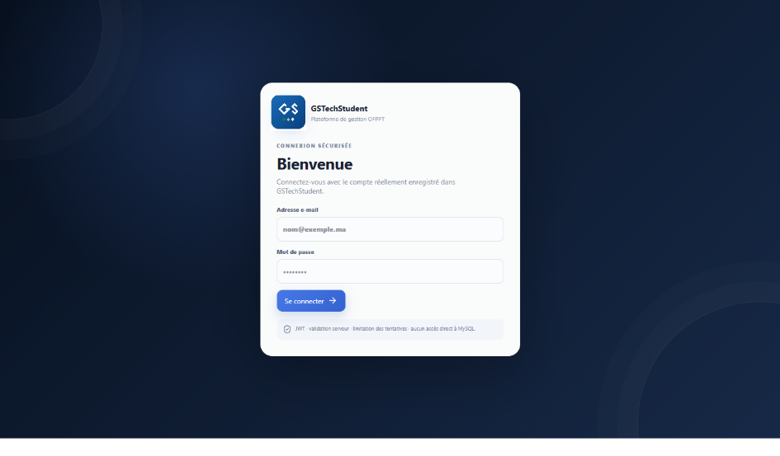
Figure 1 — Page de connexion

2.3 Se repérer dans l’interface
Toutes les pages partagent la même organisation : une barre latérale à gauche, une barre supérieure en haut et, au centre, la zone de contenu.
Élément | Rôle
Barre latérale | Changer de page. Elle donne aussi accès à la déconnexion et au thème (mode sombre). Ses rubriques dépendent de votre rôle.
Barre supérieure | Fil d’Ariane (où vous êtes), recherche, notifications et accès au compte.
Zone de contenu | La page affichée : indicateurs, tableaux ou cartes.
Tableaux | Une colonne par information, une ligne par enregistrement, avec un menu contextuel en fin de ligne.
Boutons d’action | Les opérations disponibles pour la page et pour votre rôle.

3. Planning et notes

3.1 Le tableau de bord
Objectif — voir en un coup d’œil vos indicateurs et votre activité récente.
- Cliquez sur Tableau de bord dans la barre latérale.
- Lisez les indicateurs clés affichés en haut de page.
- Consultez l’activité récente et les éléments à traiter.
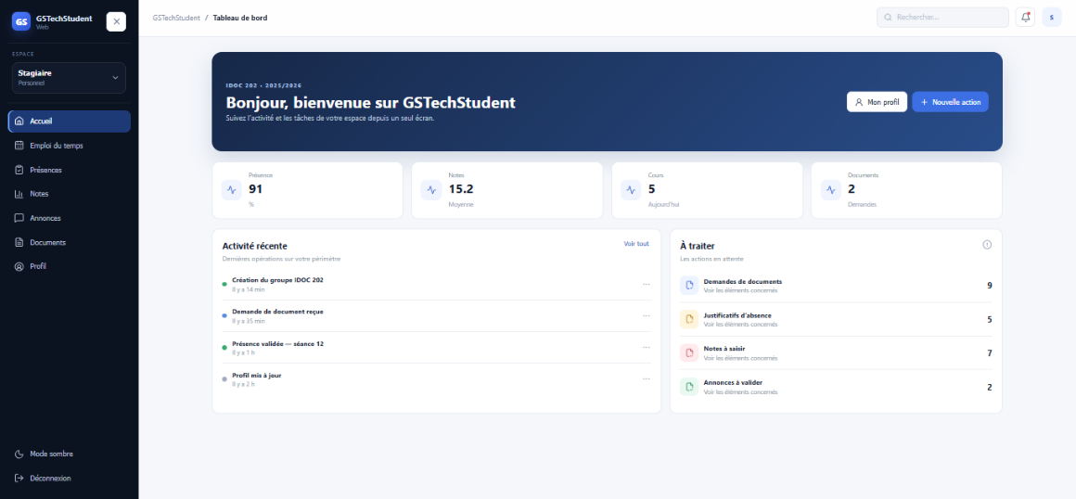
Figure 2 — Tableau de bord

3.2 Consulter votre emploi du temps
La vue hebdomadaire présente les créneaux jour par jour, avec l’horaire, le module concerné et la salle attribuée.
Objectif — connaître vos séances de la semaine.
- Cliquez sur Emploi du temps.
- Repérez le jour qui vous intéresse dans la vue hebdomadaire.
- Lisez pour chaque créneau : l’horaire, le module et la salle.
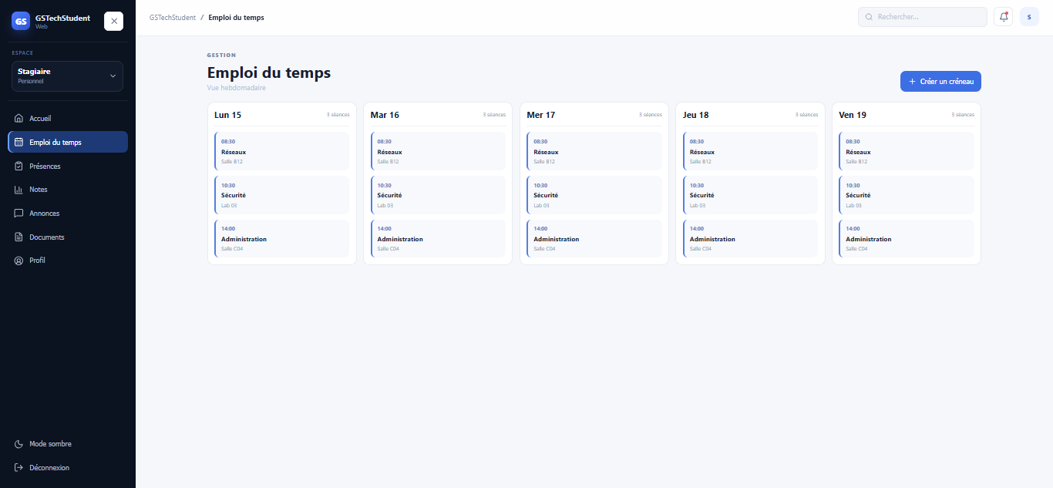
Figure 3 — Emploi du temps hebdomadaire

3.3 Consulter vos notes
La page Notes liste les évaluations avec le module, le type d’évaluation et la date.
Objectif — suivre vos résultats.
- Cliquez sur Notes.
- Parcourez la liste des évaluations : stagiaire, module, type d’évaluation, date.
- Utilisez la recherche de la barre supérieure pour retrouver un module.

4. Suivre mes absences

4.1 Consulter les présences
La page Présences récapitule les appels : le groupe concerné, la date, le nombre de présents et le statut de validation de chaque appel.
Objectif — suivre les appels effectués pour votre groupe.
- Cliquez sur Présences.
- Repérez la date et le groupe.
- Lisez le nombre de présents et le statut de validation de l’appel.
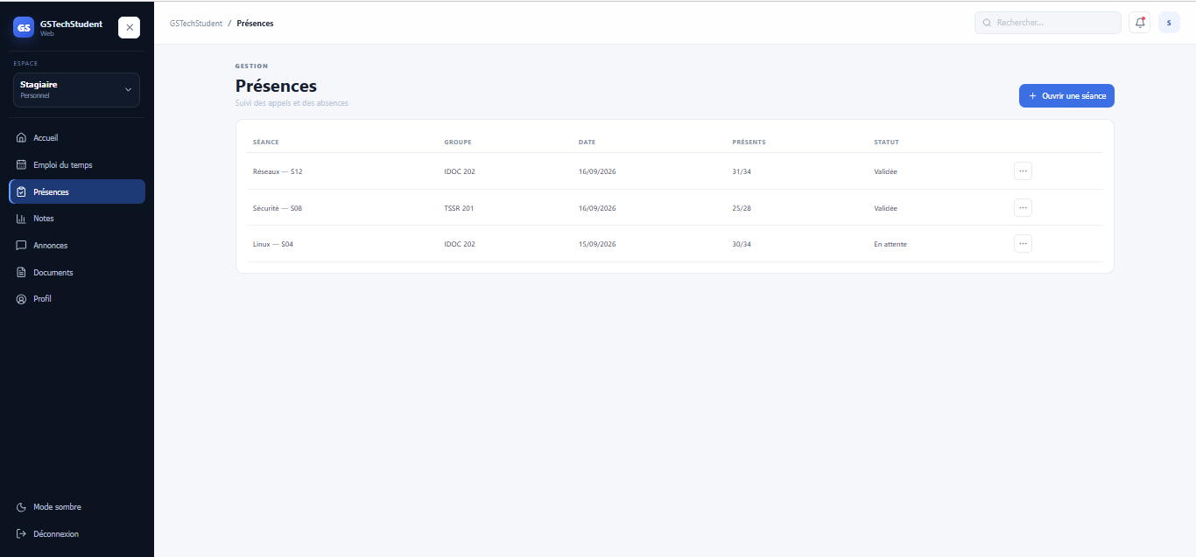
Figure 5 — Récapitulatif des présences

4.2 Suivre vos justificatifs
Objectif — connaître l’état de vos justifications d’absence.
- Cliquez sur Justificatifs.
- Retrouvez pour chaque justification : le motif, la date et le statut.
- Actualisez la page pour voir un éventuel changement de statut.

5. Rester informé

5.1 Les annonces
Objectif — lire les communications de l’établissement.
- Cliquez sur Annonces.
- Parcourez les communications pédagogiques et administratives publiées pour votre périmètre.
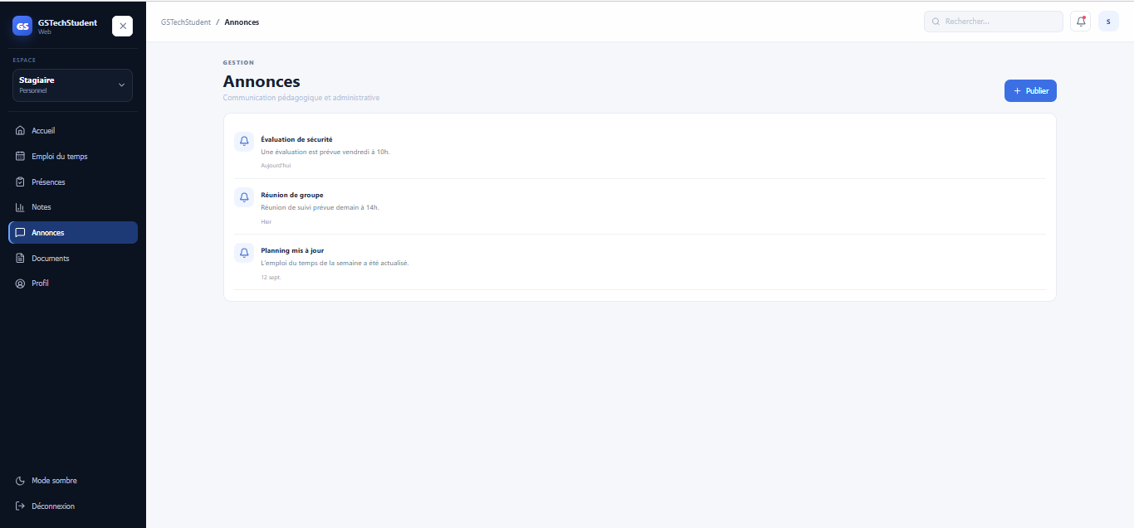
Figure 7 — Annonces

5.2 Les notifications
L’icône de notifications de la barre supérieure signale les nouveaux événements. Cliquez dessus pour les consulter.

5.3 Échanger avec vos formateurs et l’administration

Vous voulez… | Utilisez…
Expliquer une absence | Une justification (dépôt depuis l’application mobile ; suivi sur la page Justificatifs)
Obtenir un document | Une demande de document (page Documents, ou application mobile)
Suivre les informations de l’établissement | Annonces et notifications
Signaler un problème de compte, de groupe, de planning ou de note | L’administration de votre établissement (Gestionnaire, Directeur ou Formateur selon le sujet)

6. Documents

6.1 Consulter et suivre vos documents
La page Documents centralise les demandes et les documents administratifs. Selon le rôle connecté, des actions de création, de traitement ou de simple consultation peuvent apparaître.
Objectif — suivre l’état de vos demandes de documents.
- Cliquez sur Documents.
- Repérez votre demande dans le tableau et lisez son statut.
- Si un bouton de création est proposé pour votre rôle, utilisez-le pour faire une nouvelle demande ; sinon, faites-la depuis l’application mobile (Documents > New Request).

Figure 8 — Page Documents

7. Profil, thème et sécurité

7.1 Consulter votre profil
Objectif — vérifier les informations de votre compte.
- Cliquez sur l’accès au compte dans la barre supérieure, ou sur Profil dans la barre latérale.
- Consultez votre rôle et votre périmètre.
- Vérifiez l’état de la double authentification (2FA) et les informations de sécurité associées.
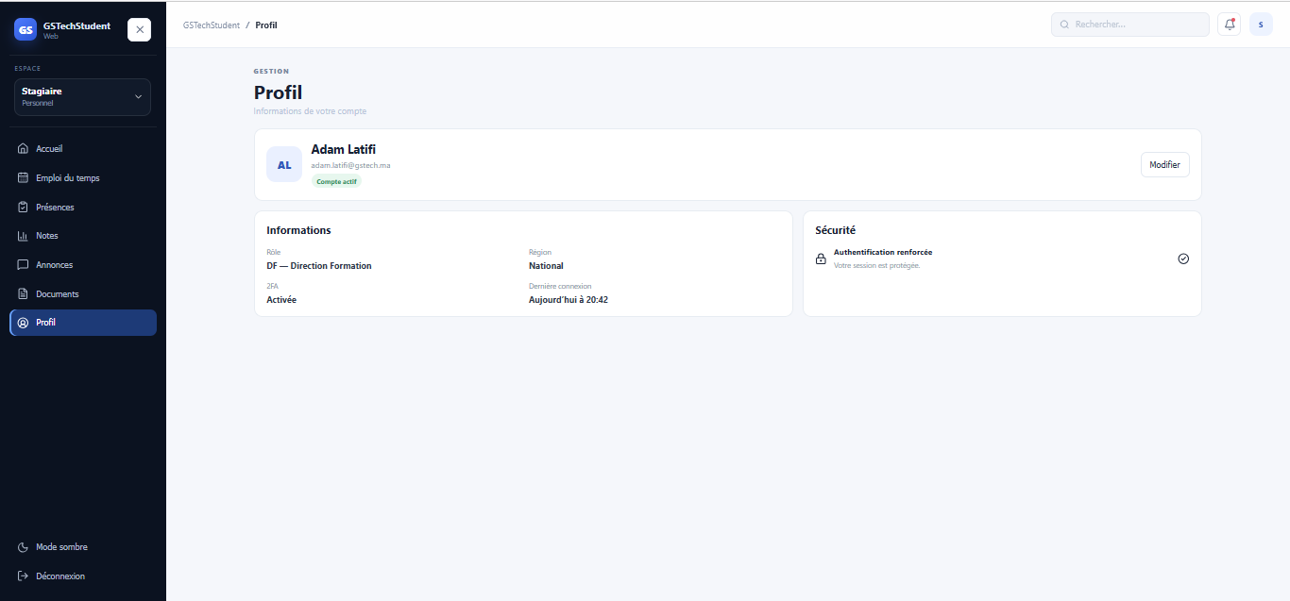
Figure 9 — Page Profil

7.2 Activer le mode sombre
Objectif — passer en thème sombre.
- Repérez la bascule de thème dans la barre latérale.
- Cliquez dessus pour passer du mode clair au mode sombre, et inversement.

7.3 Se déconnecter
- Cliquez sur Déconnexion dans la barre latérale.
- Vérifiez que la page de connexion s’affiche de nouveau.

8. Aide rapide

8.1 Correspondance mobile ↔ web
Fonction | Application mobile | Site web
Voir mes cours | Schedule | Emploi du temps
Voir mes notes | Grades | Notes
Suivre mes présences | Attendance | Présences
Justifier une absence | Attendance > séance | Justificatifs (suivi)
Lire les annonces | Announcements | Annonces
Mes documents | Documents | Documents
Mon compte | Profile | Profil

8.2 Limites de la version web documentée
- Les données visibles sont des données locales de démonstration, utilisées à des fins d’illustration.
- Le branchement définitif à l’API, la gestion réelle des jetons de session, la persistance des données et les contrôles de permissions restent à vérifier sur l’environnement d’intégration avant toute utilisation en production.
- Pour les règles métier générales, la hiérarchie des rôles et les workflows complets, le guide de l’application mobile fait foi.

8.3 Problèmes fréquents
Situation | Ce qu’il faut vérifier
La page de connexion ne s’ouvre pas | L’adresse saisie (adresses temporaires), votre connexion Internet, puis actualisez la page.
Une page ou un bouton est absent | Votre rôle ne dispose pas de cette rubrique : c’est normal.
« Accès refusé » (403) | Le rôle n’a pas le droit demandé, ou la ressource est hors de votre périmètre.
Tableau vide | Actualisez la page et vérifiez les filtres ; en démonstration, certaines listes peuvent être vides.
Session expirée (401) | Reconnectez-vous.

